O B J E D N Á V K A č. MBK22-123

ODBĚRATEL:
Nemocnice Blansko DODAVATEL:
Sadová 33
678 31 BLANSKO

Blansko

Banka: AGBA
Blansko účet: 632109514/0600

Tel: xxxxxxxxxx
Fax: xxxxxxxxxx

IČO: 00386634
Müller Martin

Dolní Lhota 212
Blansko
678 01 Blansko

DIČ: CZ00386634 IČO 72469366 DIČ Tel: xxxxxxxxxx
Fax:

FAKTURUJTE NA ADRESU : DODÁVKA NA ADRESU :
Nemocnice Blansko Sadová 33 Blansko
678 31 BLANSKO

Pol. Druh zboží - materiálu |  | MJ | Množství | Kč/MJ
1 | Objednáváme u Vás dárkové balení paštik dle Vaší nabídky  Termín dodání: 16.12.2022 Místo dodání: bude upřesněno  Vánoční setkání zaměstnanců | ks | 400.00 | x

Předpokládaná cena celkem bez DPH: 100000.00

Při fakturaci uvádějte číslo naší objednávky.

Požadované datum dodávky: ..........
Datum vystavení: 05.10.2022
Forma úhrady: převod. přík. Zodpovědný pracovník: xxxxxxxxx
Organizace zapsána v OR u KS Brno, oddíl Pr, vložka1603 dne 23.04.2009

.............................. ............................
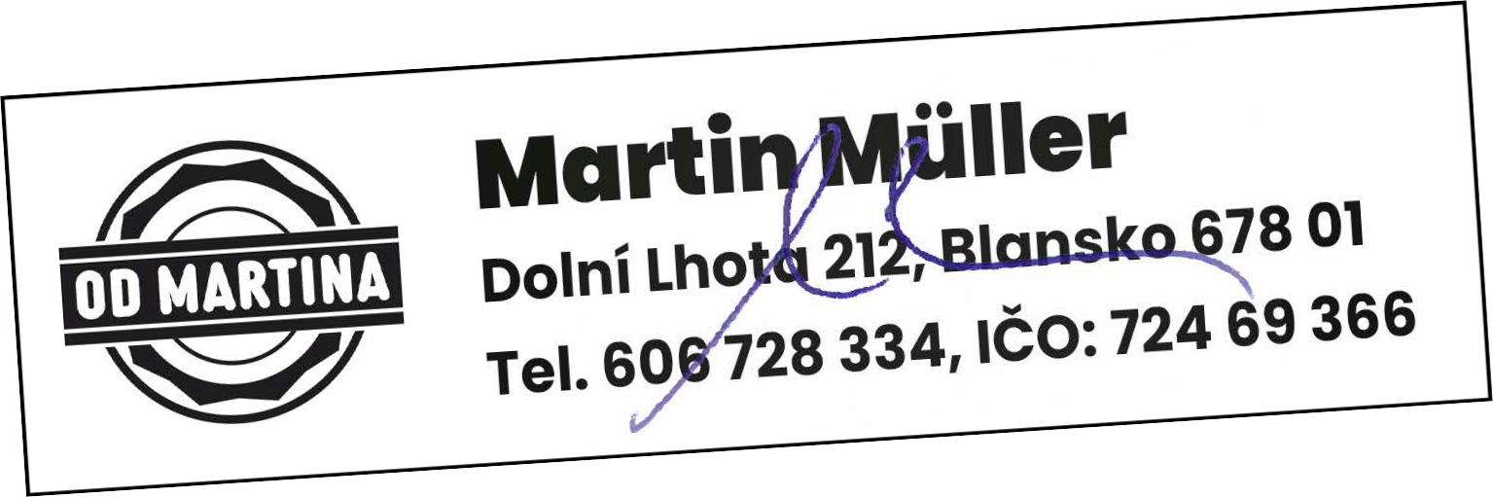
dodavatel odběratel

